**FORM NO.3**

**Bảng ghi nhận thay đổi tài liệu**

|  |  |  |  |
| --- | --- | --- | --- |
| **Ngày** | **Phiên bản** | **Mô tả** | **Tác giả** |
| dd/mm/yyyy | x.y | …………………………………… | …………………….. |
|  |  |  |  |
|  |  |  |  |
|  |  |  |  |

# Danh sách các Actor

|  |  |  |
| --- | --- | --- |
| STT | Tên Actor | Ý nghĩa/Ghi chú |
| 1 | Người quản trị | Người quản trị sẽ quản lý tất cả dữ liệu và chức năng thêm,sửa, xoá, tìm kiếm thống kê… của hệ thống |
| 2 | Khách hàng | Là đối tượng sẽ tham gia vào chức năng tìm kiếm thông tin khách sạn |
| 3 | Chủ nhà | Chủ nhà là đối tượng sẽ tham gia vào các hoá đơn của website.  Sẽ kiếm được tiền nếu khách hàng đặt khách sạn trên website sau 24h kể từ khi khách hàng book lịch. |

# Danh sách các Use-case

|  |  |  |
| --- | --- | --- |
| STT | Tên Use-case | Ý nghĩa/Ghi chú |
| 1 | Quản lý khách sạn | Đây là lớp đối tượng chính của website |
| 2 | Quản lý hoá đơn | Hoá đơn sẽ ghi lại tất cả thông tin của khách hàng và tổng số tiền khách hàng phải trả |
| 3 | Quản lý dịch vụ | Mỗi dịch vụ sẽ tương ứng với từng khách sạn khác nhau |
| 4 | Quản lý địa điểm | Quản lý khách sạn bằng cách quản lý địa điểm sẽ dễ dàng quản lý hơn và sẽ giúp khách hàng dễ dàng quản lý hơn. Ví dụ : Hà Nội có 1075 chỗ ở. |

# Biểu đồ Use-case

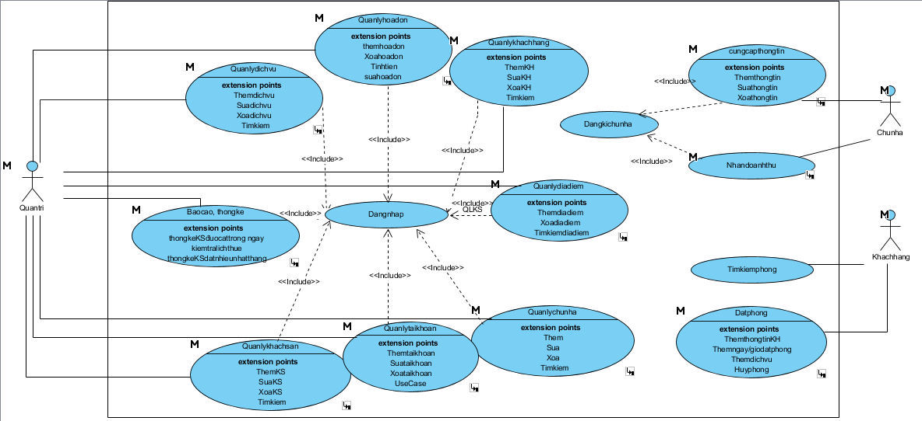

# 

# Đặc tả Use-case

4.1. Đặc tả Use-case quản lý Khách sạn

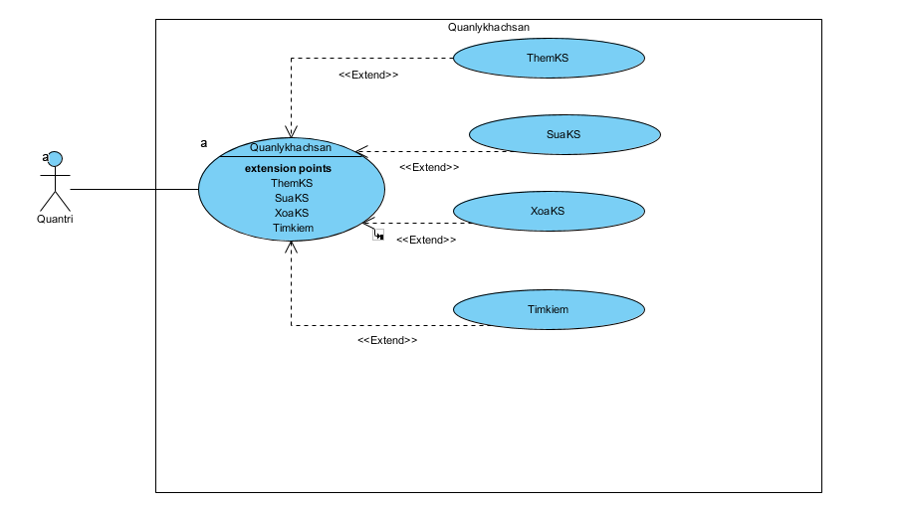

**Tác nhân:** người quản trị.

**Mô tả:** Đây là chức năng giành cho người quản lí, quản lý khách sạn

**Điều kiện cần:** Người quản lý muốn chọn chức năng quản lý khách sạn trước hết phải đăng nhập thành công vào hệ thống.

**Điều kiện đủ:** Có đủ quyền hạn để thực hiện.

**Dòng sự kiện:**

* ***Dòng sự kiện chính:***
* ***Thêm***
* Quản trị chọn chức năng thêm
* Quản trị nhập các thông tin.
* Click nút “Thêm”.
* Hệ thống kiểm tra dữ liệu các thông tin đã nhập và thông báo “thêm thành công” (hoặc lỗi) cuối cùng là hiển thị ra màn hình.
* ***Sửa***
* Người dùng “Click” vào chức năng “Sửa ”.
* Hệ thống sẽ cho phép click vào loại sản phẩm cần sửa, sau đó thay đổi thông tin khách sạn và nhấn vào nút “Sửa” để hoàn tất cuối cùng là hiển thị ra màn hình.
* ***Xoá***
* Người dùng “Click” vào chức năng “Xóa ”.
* Chọn loại sản phẩm cần xóa, hệ thống sẽ xóa khách sạn đó.Yêu cầu phải có quyền xóa loại sản phẩm mới thực hiện được. Điều kiện để xóa khách sạn là khi cửa hàng không còn kinh doanh mặt hàng đó nữa
* ***Tìm kiếm***
* Người dùng Click nút “Tìm Kiếm”.
* Hệ thống kiểm tra dữ liệu và tìm kiếm trong list danh sách khách sạn và thông báo ra màn hình khách sạn cần tìm kiếm.
* ***Dòng sự kiện phụ:***
* Nếu thông tin nhập sai sẽ thông báo cho quản trị yêu cầu nhập lại.
* ***Yêu cầu đặc biệt:*** không.

4.2. Đặc tả use case quản lý chủ nhà

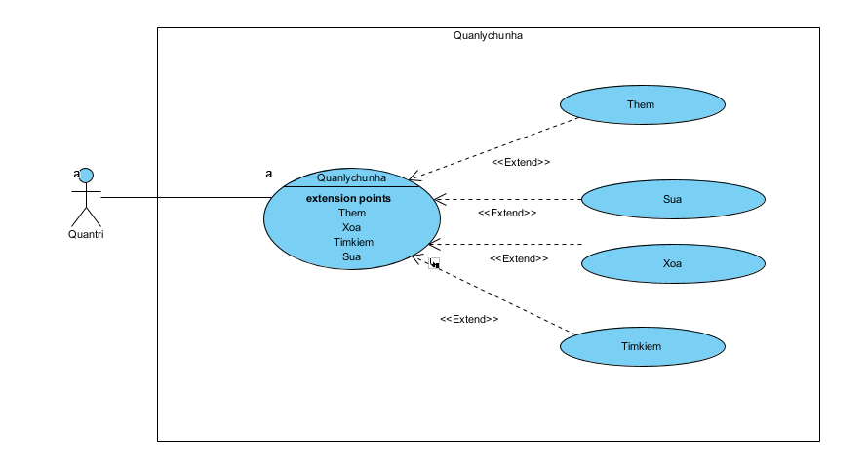

**Tác nhân:** người quản trị.

**Mô tả:** Đây là chức năng giành cho người quản lí, quản lý chủ nhà

**Điều kiện cần:** Người quản lý muốn chọn chức năng quản lý chủ nhà trước hết phải đăng nhập thành công vào hệ thống.

**Điều kiện đủ:** Có đủ quyền hạn để thực hiện.

**Dòng sự kiện:**

* ***Dòng sự kiện chính:***
* ***Thêm***
* Quản trị chọn chức năng thêm
* Quản trị nhập các thông tin.
* Click nút “Thêm”.
* Hệ thống kiểm tra dữ liệu các thông tin đã nhập và thông báo “thêm thành công” (hoặc lỗi) cuối cùng là hiển thị ra màn hình.
* ***Sửa***
* Người dùng “Click” vào chức năng “Sửa ”.
* Hệ thống sẽ cho phép click vào chủ nhà cần sửa, sau đó thay đổi thông tin chủ nhà và nhấn vào nút “Sửa” để hoàn tất cuối cùng là hiển thị ra màn hình.
* ***Xoá***
* Người dùng “Click” vào chức năng “Xóa ”.
* Chọn loại sản phẩm cần xóa, hệ thống sẽ xóa loại sản phẩm đó.Yêu cầu phải có quyền xóa loại sản phẩm mới thực hiện được. Điều kiện để xóa chủ nhà là khi website không còn hợp tác với khách hàng đó nữa
* ***Tìm kiếm***
* Người dùng Click nút “Tìm Kiếm”.
* Hệ thống kiểm tra dữ liệu và tìm kiếm trong list danh sách khách sạn và thông báo ra màn hình khách sạn cần tìm kiếm.
* ***Dòng sự kiện phụ:***
* Nếu thông tin nhập sai sẽ thông báo cho quản trị yêu cầu nhập lại.
* ***Yêu cầu đặc biệt:*** không.

4.3. Đặc tả use case quản lý hoá đơn

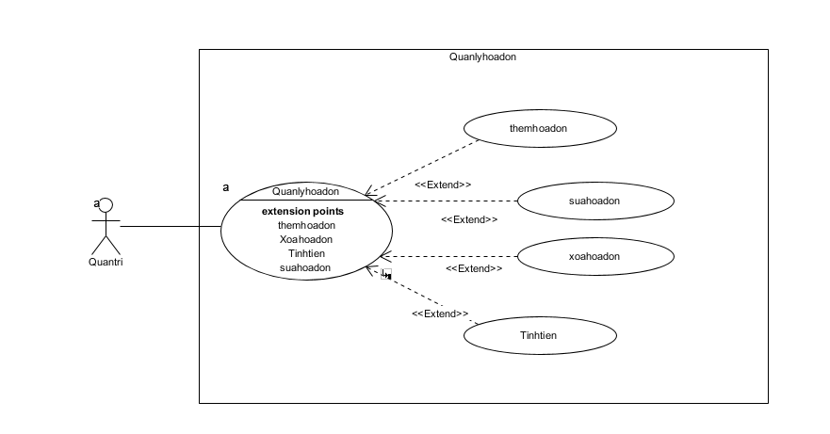

**Tác nhân:** người quản trị.

**Mô tả:** Đây là chức năng giành cho người quản lí, quản lý hoá đơn

**Điều kiện cần:** Người quản lý muốn chọn chức năng quản lý hoá đơn trước hết phải đăng nhập thành công vào hệ thống.

**Điều kiện đủ:** Có đủ quyền hạn để thực hiện.

**Dòng sự kiện:**

* ***Dòng sự kiện chính:***
* ***Thêm***
* Quản trị chọn chức năng thêm
* Quản trị nhập các thông tin.
* Click nút “Thêm”.
* Hệ thống kiểm tra dữ liệu các thông tin đã nhập và thông báo “thêm thành công” (hoặc lỗi) cuối cùng là hiển thị ra màn hình.
* ***Sửa***
* Người dùng “Click” vào chức năng “Sửa ”.
* Hệ thống sẽ cho phép click vào hoá đơn cần sửa, sau đó thay đổi thông tin hoá đơn và nhấn vào nút “Sửa” để hoàn tất cuối cùng là hiển thị ra màn hình.
* ***Xoá***
* Người dùng “Click” vào chức năng “Xóa ”.
* Chọn hoá đơn cần xóa, hệ thống sẽ xóa hoá đơn đó.Yêu cầu phải có quyền xóa hoá đơn mới thực hiện được. Điều kiện để xóa sản phẩm là khi khách hàng huỷ đặt phòng.
* ***Tìm kiếm***
* Người dùng Click nút “Tìm Kiếm”.
* Hệ thống kiểm tra dữ liệu và tìm kiếm trong list danh sách hoá đơn và thông báo ra màn hình khách sạn cần tìm kiếm.
* ***Dòng sự kiện phụ:***
* Nếu thông tin nhập sai sẽ thông báo cho quản trị yêu cầu nhập lại.
* ***Yêu cầu đặc biệt:*** không.

4.4. Đặc tả use case quản lý khách hàng

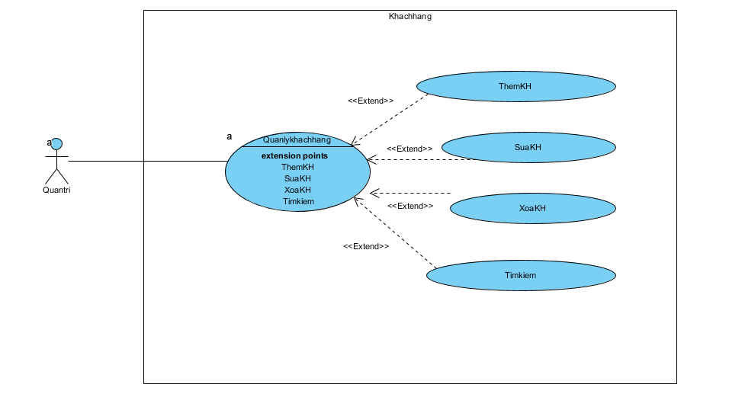

**Tác nhân:** người quản trị.

**Mô tả:** Đây là chức năng giành cho người quản lí, quản lý khách hàng

**Điều kiện cần:** Người quản lý muốn chọn chức năng quản lý khách hàng trước hết phải đăng nhập thành công vào hệ thống.

**Điều kiện đủ:** Có đủ quyền hạn để thực hiện.

**Dòng sự kiện:**

* ***Dòng sự kiện chính:***
* ***Thêm***
* Quản trị chọn chức năng thêm
* Quản trị nhập các thông tin.
* Click nút “Thêm”.
* Hệ thống kiểm tra dữ liệu các thông tin đã nhập và thông báo “thêm thành công” (hoặc lỗi) cuối cùng là hiển thị ra màn hình.
* ***Sửa***
* Người dùng “Click” vào chức năng “Sửa ”.
* Hệ thống sẽ cho phép click vào khách hàng cần sửa, sau đó thay đổi thông tin khách hàng và nhấn vào nút “Sửa” để hoàn tất cuối cùng là hiển thị ra màn hình.
* ***Xoá***
* Người dùng “Click” vào chức năng “Xóa ”.
* Chọn khách hàng cần xóa, hệ thống sẽ xóa khách sạn đó.Yêu cầu phải có quyền xóa khách hàng mới thực hiện được. Điều kiện để xóa thông tin khách hàng là khi người dùng không còn tồn tại nữa.
* ***Tìm kiếm***
* Người dùng Click nút “Tìm Kiếm”.
* Hệ thống kiểm tra dữ liệu và tìm kiếm trong list danh sách khách hàng và thông báo ra màn hình khách sạn cần tìm kiếm.
* ***Dòng sự kiện phụ:***
* Nếu thông tin nhập sai sẽ thông báo cho quản trị yêu cầu nhập lại.
* ***Yêu cầu đặc biệt:*** không.

4.5. Đặc tả use case quản lý địa điểm

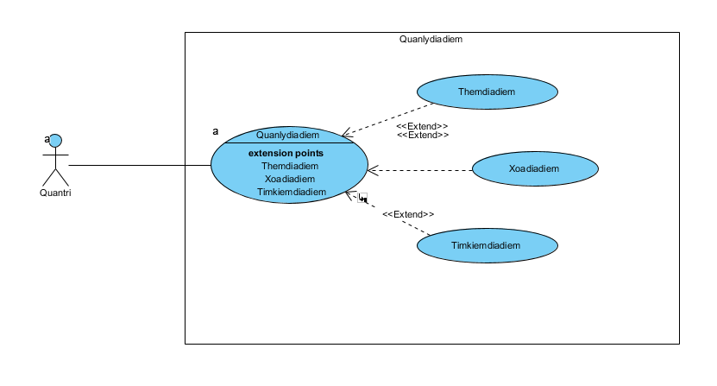

**Tác nhân:** người quản trị.

**Mô tả:** Đây là chức năng giành cho người quản lí, quản lý địa điểm

**Điều kiện cần:** Người quản lý muốn chọn chức năng quản lý địa điểm trước hết phải đăng nhập thành công vào hệ thống.

**Điều kiện đủ:** Có đủ quyền hạn để thực hiện.

**Dòng sự kiện:**

* ***Dòng sự kiện chính:***
* ***Thêm***
* Quản trị chọn chức năng thêm
* Quản trị nhập các thông tin.
* Click nút “Thêm”.
* Hệ thống kiểm tra dữ liệu các thông tin đã nhập và thông báo “thêm thành công” (hoặc lỗi) cuối cùng là hiển thị ra màn hình.
* ***Sửa***
* Người dùng “Click” vào chức năng “Sửa ”.
* Hệ thống sẽ cho phép click vào khách hàng cần sửa, sau đó thay đổi thông tin địa điểm và nhấn vào nút “Sửa” để hoàn tất cuối cùng là hiển thị ra màn hình.
* ***Xoá***
* Người dùng “Click” vào chức năng “Xóa ”.
* Chọn khách hàng cần xóa, hệ thống sẽ xóa địa điểm đó.Yêu cầu phải có quyền xóa địa điểm mới thực hiện được. Điều kiện để xóa thông tin địa điểm là khi người dùng không còn tồn tại nữa.
* ***Tìm kiếm***
* Người dùng Click nút “Tìm Kiếm”.
* Hệ thống kiểm tra dữ liệu và tìm kiếm trong list danh sách địa điểm và thông báo ra màn hình khách sạn cần tìm kiếm.
* ***Dòng sự kiện phụ:***
* Nếu thông tin nhập sai sẽ thông báo cho quản trị yêu cầu nhập lại.
* ***Yêu cầu đặc biệt:*** không.

4.6. Đặc tả use case quản lý dịch vụ

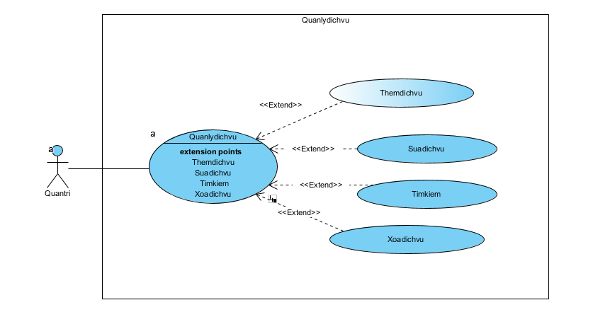

**Tác nhân:** người quản trị.

**Mô tả:** Đây là chức năng giành cho người quản lí, quản lý dịch vụ

**Điều kiện cần:** Người quản lý muốn chọn chức năng quản lý dịch vụ trước hết phải đăng nhập thành công vào hệ thống.

**Điều kiện đủ:** Có đủ quyền hạn để thực hiện.

**Dòng sự kiện:**

* ***Dòng sự kiện chính:***
* ***Thêm***
* Quản trị chọn chức năng thêm
* Quản trị nhập các thông tin.
* Click nút “Thêm”.
* Hệ thống kiểm tra dữ liệu các thông tin đã nhập và thông báo “thêm thành công” (hoặc lỗi) cuối cùng là hiển thị ra màn hình.
* ***Sửa***
* Người dùng “Click” vào chức năng “Sửa ”.
* Hệ thống sẽ cho phép click vào dịch vụ cần sửa, sau đó thay đổi thông tin địa điểm và nhấn vào nút “Sửa” để hoàn tất cuối cùng là hiển thị ra màn hình.
* ***Xoá***
* Người dùng “Click” vào chức năng “Xóa ”.
* Chọn khách hàng cần xóa, hệ thống sẽ xóa dịch vụ đó.Yêu cầu phải có quyền xóa dịch vụ mới thực hiện được. Điều kiện để xóa thông tin dịch vụ là khi người dùng không còn tồn tại nữa.
* ***Tìm kiếm***
* Người dùng Click nút “Tìm Kiếm”.
* Hệ thống kiểm tra dữ liệu và tìm kiếm trong list danh sách dịch vụ và thông báo ra màn hình dịch vụ cần tìm kiếm.
* ***Dòng sự kiện phụ:***
* Nếu thông tin nhập sai sẽ thông báo cho quản trị yêu cầu nhập lại.
* ***Yêu cầu đặc biệt:*** không.

4.7. Đặc tả use case quản lý tài khoản

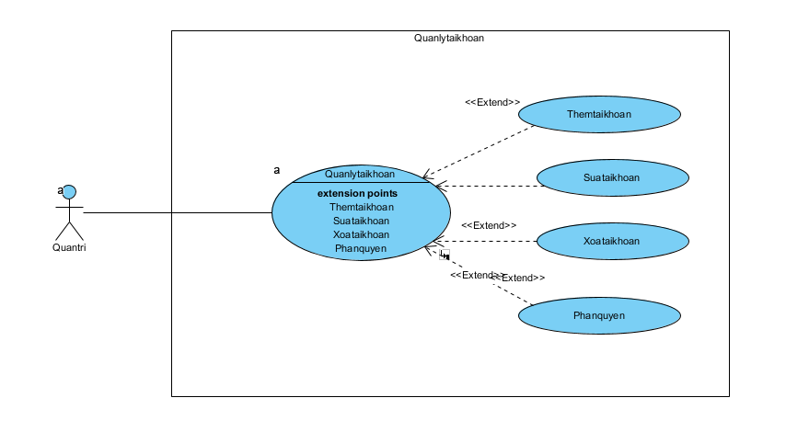

**Tác nhân:** người quản trị.

**Mô tả:** Đây là chức năng giành cho người quản lí, quản lý tài khoản

**Điều kiện cần:** Người quản lý muốn chọn chức năng quản lý tài khoản trước hết phải đăng nhập thành công vào hệ thống.

**Điều kiện đủ:** Có đủ quyền hạn để thực hiện.

**Dòng sự kiện:**

* ***Dòng sự kiện chính:***
* ***Thêm***
* Quản trị chọn chức năng thêm
* Quản trị nhập các thông tin.
* Click nút “Thêm”.
* Hệ thống kiểm tra dữ liệu các thông tin đã nhập và thông báo “thêm thành công” (hoặc lỗi) cuối cùng là hiển thị ra màn hình.
* ***Sửa***
* Người dùng “Click” vào chức năng “Sửa ”.
* Hệ thống sẽ cho phép click vào tài khoản cần sửa, sau đó thay đổi thông tin tài khoản và nhấn vào nút “Sửa” để hoàn tất cuối cùng là hiển thị ra màn hình.
* ***Xoá***
* Người dùng “Click” vào chức năng “Xóa ”.
* Chọn khách hàng cần xóa, hệ thống sẽ xóa tài khoản đó.Yêu cầu phải có quyền xóa tài khoản mới thực hiện được. Điều kiện để xóa thông tin tài khoản là khi người dùng không còn tồn tại nữa.
* ***Tìm kiếm***
* Người dùng Click nút “Tìm Kiếm”.
* Hệ thống kiểm tra dữ liệu và tìm kiếm trong list danh sách dịch vụ và thông báo ra màn hình dịch vụ cần tìm kiếm.
* ***Dòng sự kiện phụ:***
* Nếu thông tin nhập sai sẽ thông báo cho quản trị yêu cầu nhập lại.
* ***Yêu cầu đặc biệt:*** không.

4.8. Đặc tả use case báo cáo thống kê

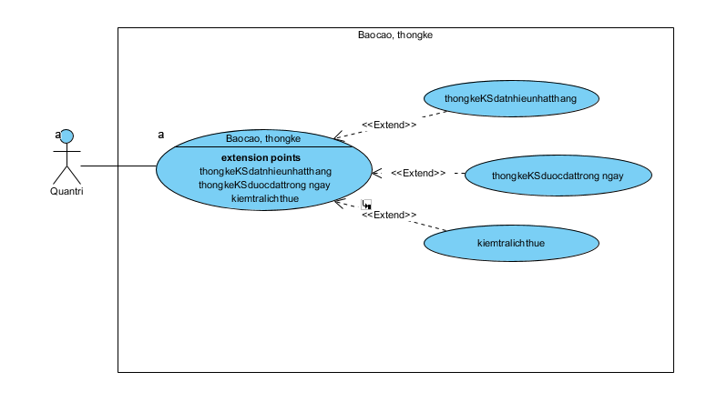

**Tác nhân:** Khách hàng, quản trị, chủ nhà.

**Mô tả:** Đây là chức năng chính của website

**Điều kiện cần:** Không có

**Điều kiện đủ:** Không

**Dòng sự kiện:**

* ***Dòng sự kiện chính:***
* Website sẽ thống kê tổng các khách sạn được giới thiệu trên website
* Website sẽ thống kê tổng doanh thu của website trong 1 tháng

4.9. Đặc tả use case quản lý đặt phòng

**Tác nhân:** Khách hàng, quản trị, chủ nhà.

**Mô tả:** Đây là chức năng chính của website

**Điều kiện cần:** Không có

**Điều kiện đủ:** Không

**Dòng sự kiện:**

* ***Dòng sự kiện chính:***
* Khi một khách hàng muốn book lịch trên khách sạn, khách hàng sẽ tìm kiếm thông tin khách sạn theo nhu cầu của mình
* Website sẽ hiển thị thông tin khách sạn mà khách hàng muốn tìm kiếm.
* Khách hàng yêu cầu đặt phòng
* Website sẽ hiển thị giao diện đặt phòng
* Khách hàng nhập các thông tin để đặt phòng(Họ tên, E-mail, SĐT, địa chỉ, số CMT, Tên khách sạn, Ngày đến, ngày đi, số người).
* Hệ thống sẽ kiểm tra thông tin(Thông tin khách hàng xem có hợp lệ và ngày thuê có bị trùng không)
* Nếu không hợp lệ thì thông báo cho khách hàng
* Nếu hợp lệ thì gửi thông tin về quản trị
* Quản trị sẽ liên hệ với chủ nhà để thông báo
* Quản trị sẽ thông báo cho khách hàng đặt phòng thành công